# 第一章 2 电场

## 电场

弹力和摩擦力都是在两个物体互相接触的情况下产生的。而两个带电体没有接触，就可以发生静电力的作用。那么，电荷之间的相互作用是通过什么发生的？

**带电橡胶棒与水流没有接触，就可以发生静电力的作用。**

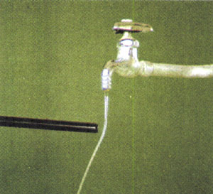

经过长期的科学研究，人们认识到，电荷周围存在着一种叫做**电场（electric field）**的物质，电荷之间是通过电场发生相互作用的。

只要有电荷存在，电荷的周围就有电场。电场的基本性质是对其中的电荷有力的作用。

场的概念的建立，是人类对客观世界认识的一个重要进展。现在，人们已经认识到，实物和场是物质存在的两种不同形式，虽然我们看不见电场和磁场，但它们也是客观存在的物质。

## 电场强度

电荷在电场中受到力的作用，由此可以判断电场的存在。

研究电场，必须在电场中放入电荷。这个电荷的电荷量要非常小，放入之后不致影响要研究的电场。它的体积也要充分小，便于研究电场中各点的情况。这样的电荷叫做试探电荷。

把试探电荷*q*放在图1.2-1的电场中，电荷*q*在电场中的不同点，受力的大小一般是不同的。这表示各点的电场强弱不同。电荷*q*在A点受到的静电力较大，表示这点的电场较强；电荷*q*在B点受到的静电力较小，表示这点的电场较弱。

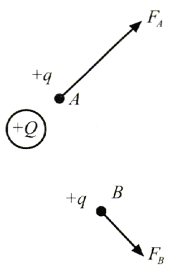

**图1.2-1 试探电荷在电场中**

但是，我们不能直接用某电荷所受静电力的大小来客观地表示电场的强弱，因为电荷不同时，它在电场中的同一点所受的静电力*F*是不同的。

实验表明，在电场中的同一点，电荷*q*所受的静电力*F*与它的电荷量*q*的比值是恒定的；在电场中的不同点，比值一般是不同的。这个比值由电荷*q*在电场中的位置决定，跟电荷*q*无关。在物理学中，用比值来描述电场的强弱。

在物理学中，常常用比值定义物理量，用来表示研究对象的某种性质，例如，物质的密度*ρ*，运动速度*v*，压强*p*等等。

这个方法在其他领域也经常使用，例如，人均耕地面积、人均收入、货物的单价等等。

放入电场中某点的电荷所受静电力*F*跟它的电荷量的比值，叫做该点的**电场强度（electric field strength）**，通常用*E*表示，也就是

*E*=

如果力的单位用牛，电荷量的单位用库，电场强度的单位是**牛每库**，符号是**N/C**。

电场强度是描述电场性质的物理量，与放入电场中的电荷无关，它的大小是由电场本身来决定的。

电场强度是矢量，不仅有大小，还有方向。物理学中规定，电场中某点的电场强度的方

向跟正电荷在该点所受的电场力的方向相同。按照这个规定，负电荷在电场中某点所受的电

场力的方向跟该点的场强的方向相反。

## 电场线

利用画图的方法可以对电场各处电场强度的分布给出直观的图像，使我们形象地了解各种电场的分布。如果在电场中画出一些曲线，使曲线上每一点的切线都跟该点的电场强度方向一致，这样的曲线就叫做**电场线（electric field line）**。图1.2-2画出了一条电场线，A、B、C三点的电场强度方向在曲线这三点的切线方向上。

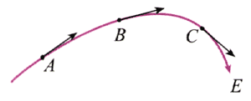

**图1.2-2 这条电场线上A、B，C各电的切线方向代表该点的电场强度方向。**

电场线不仅可以表示电场强度的方向，还可以表示电场强度大小的分布情况。几种电场的电场线分布情况可以用实验模拟出来。

### 演示

**电场线的模拟**

使头发屑悬浮在蓖麻油内，在油中放入电极。电极带电后，它周围产生电场。头发屑排列起来的形状显示出电场线的分布（图1.2-3）。

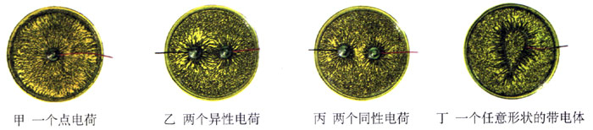

**图1.2-3 模拟电场线**

电场线是看不见的，这个实验只是用来模拟电场线的分布情况。

不同电场中，电场强度分布不同，它们的电场线形状也不一样。图1.2-4是几种电场的电场线。

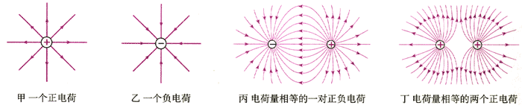

**图1.2-4 几种电场的电场线**

电场线的特点是：

（1）电场线从正电荷或无限远出发，终止于无限远或负电荷；

（2）电场线在电场中不相交；

（3）在同一幅电场分布图中电场越强的地方，电场线越密。因此，用电场线不仅可以形象地表示电场强度的方向，而且在同一幅电场线分布图上，还可以大致表示电场强度的相对大小。

### 思考与讨论

假定两条电场线在某点相交，由此会得出什么荒谬的结论？

如果电场强度的大小和方向都相同，这个区域的电场叫做**匀强电场（uniform electric field）**。匀强电场是最简单的电场，在实验研究和理论研究中都常用到。两块靠近的平行金属板，大小相等、互相正对、分别带有等量的正负电荷，它们之间的电场（除边缘外）就是匀强电场。匀强电场的电场线是距离相等的平行直线（图1.2-5）。

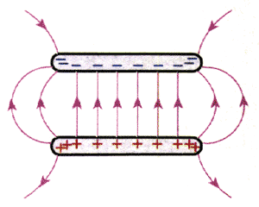

**图1.2-5 匀强电场的电场线**

## 问题和练习

1．有人说，电场线一定是带电粒子在电场中受力的方向。你认为这种说法正确吗？为什么？

2．地球表面附近通常存在着一个竖直方向的微弱电场。一个带负电的微粒在这个电场中受到向上的力，这个电场强度的方向是竖直向上，还是竖直向下？

3．静止的带电粒子A、B在电场中的受力方向如图1.2-6所示。它们各带什么电荷？

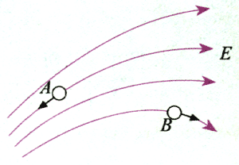

**图1.2-6 它们各带什么电荷？**

4．图1.2-7是某电场区域的电场线分布，A、8、C是电场中的三个点。

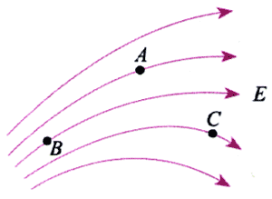

**图1.2-7**

（1）哪一点电场最强，哪一点电场最弱？

（2）画出各点电场强度的方向。

（3）如果把一个带负电的点电荷分别放在这三点，画出它所受静电力的方向。